# Week 1 : 회귀분석의 기초

안녕하세요 여러분 :)

2022-1학기 회귀분석팀장 조수미입니다!!

클린업 1주차가 벌써 시작이네요. 화잇팅!!!

그럼 이제 회귀의 매력에 빠져볼까요?

### < 목차 >

**0. 기본 수식**

* 평균, 분산, 공분산, 상관계수, 행렬 표기

**1. 회귀분석이란?**

* 회귀분석과 회귀식
* 회귀 모델링의 과정

**2. 단순선형회귀**

* 다중선형회귀란?
* 모수의 추정 (LSE)
* 적합도와 유의성 검정

**3. 다중선형회귀**

* 단순선형회귀란?
* 모수의 추정 (LSE)
* 적합도와 유의성 검정

**4. 데이터 진단**

* 이상치, 지렛값, 영향점

**5. 로버스트 회귀**

* 로버스트 방법과 비용

## 0. 기본 수식

### 1) 기초수식

* 표본 평균 (Sample Mean)
$$\overline{x}=\frac{1}{n}\sum_{i}^{n}{x_{i}}, \overline{y}=\frac{1}{n}\sum_{i}^{n}{y_{i}}$$

* 표본 분산 (Sample Variance)
$${S_{x}}^{2}=\frac{1}{n-1}\sum_{i}^{n}{{(x_{i}-\overline{x})}^{2}} {S_{y}}^{2}=\frac{1}{n-1}\sum_{i}^{n}{{(y_{i}-\overline{y})}^{2}}$$

* 표본 표준편차 (Sample Standard Deviation)
$$S_{x}=\sqrt{\frac{1}{n-1}\sum{{(x_{i}-\overline{x})}^{2}}}$$

* 변동 : $S_{xx} , S_{xy}$

$$S_{xx}=\sum{{(x_{i}-\overline{x})}^{2}}, S_{xy}=\sum{(x_{i}-\overline{x})(y_{i}-\overline{y)}}$$

### 2) 공분산 (Covariance)

두 개의 확률변수의 상관 정도를 나타내는 지표. 두 변수의 선형관계의 음 또는 양의 방향성만 나타낼 뿐, 얼마나 선형성을 갖는지 즉 ‘강도’는 표현하지 못한다.

* 공식
$$Cov\left(X,Y\right)=\frac{1}{n-1}\sum_{i}^{n}{(x_{i}-\overline{x})(y_{i}-\overline{y})}$$

* 성질

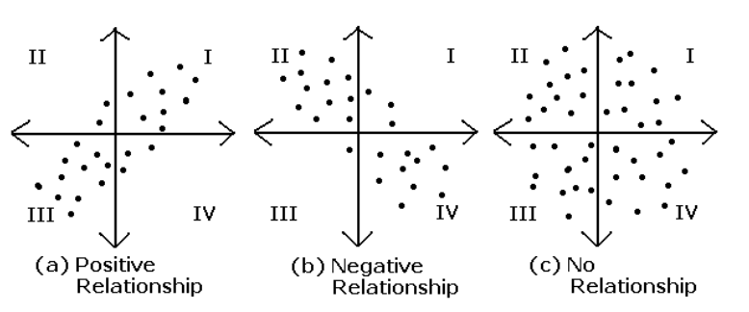

(a) 공분산>0 (b) 공분산<0 (c) 공분산=0

Cov(X, Y) > 0 : X가 증가 할 때 Y도 증가한다.

Cov(X, Y) < 0  : X가 증가 할 때 Y는 감소한다.

Cov(X, Y) = 0  : X, Y 두 변수 간에 아무런 선형 상관관계가 없다.

* 단점
* 확률변수 X, Y의 측정 단위의 크기에 영향을 받기 때문에 상관성의 형태에 대해서는 나타낼 수 있지만, 정확한 정도를 표현하는 데에는 한계가 있다.
* ex) 10점 만점인 두 과목의 상관성이 100점 만점인 두 과목보다 더 크더라도, 공분산은 100점 만점인 두 과목의 공분산이 더 큰 값이 나올 수 있다.
* → 단순히 공분산이 더 크다고 해서 선형관계가 강한 것은 아니다!
* 이를 보완하기 위해 **상관계수(Correlation)**가 존재한다.

### 3) 상관계수 (Correlation Coefficient)

확률변수의 절대적 크기에 영향을 받지 않도록 단위화 시킨 공분산의 단점을 보완할 수 있는 ‘표준화된 공분산’이다.

* 공식
$$r_{xy}=\frac{Cov(X,Y)}{\sqrt{Var(X)}\sqrt{Var(Y)}}=\frac{\sum_{i}^{n}{(x_{i}-\overline{x})(y_{i}-\overline{y})}}{\sqrt{\sum_{i}^{n}{{(x_{i}-\overline{x})}^{2}}\sqrt{\sum_{i}^{n}{{(y_{i}-\overline{y})}^{2}}}}}$$

* 상관계수의 해석
* 상관계수는 두 확률 변수의 선형 상관관계를 나타내줄 뿐만 아니라 선형적인 상관성의 크기까지 파악할 수 있는 지표이다. -1부터 1의 값을 갖는다. 확률변수 X, Y가 독립이라면 상관계수는 0이고, 상관계수가 0이면 두 변수는 아무런 **선형관계가 없다.** 단, 선형관계 이외의 비선형 관계가 있을 수 있다.
* 텍스트이(가) 표시된 사진

  자동 생성된 설명

1이면 완전한 상향 직선, -1이면 완전한 하향 직선의 형태를 띈다.

## 1. 회귀분석이란?

### 1) 회귀분석

* 독립변수와 종속변수 간의 관계를 설명하고 모델링하는 통계적 기법
* 두 변수 이상의 변수들 간의 상관관계를 파악하고, 이를 통해 특정 변수의 값을 다른 변수들을 이용하여 설명하고 예측하는 방법
* ex. 환자 혈압 수치와 콜레스트롤 수치와의 관계, 대기오염과 사망률과의 관계
* 지도학습의 한 종류

단순회귀분석 : 한 개의 종속변수와 한 개의 독립변수 사이의 관계를 분석하는 경우

다중회귀분석 : 한 개의 종속변수와 여러 개의 독립변수 사이의 관계를 분석하는 경우

* 회귀분석의 목적
  1. 변수들 간의 관계에 대한 표현
  2. 독립변수에 따른 종속변수의 변화
  3. 미래 관측값에 대한 예측

### 2) 회귀식

$Y=f\left(X_{1}, X_{2}, ⋯, X_{p}\right)+ ε$

우리가 관심있는 종속변수 Y와 독립변수 X의 관계를 함수식(f)으로 표현한 것으로 회귀식의 구성 요소는 크게 세 가지로 구분할 수 있다.

* $X_{k}$**독립변수**(independent variable) : 종속변수를 설명하기 위한 변수로 설명 변수(Explanatory variable) 혹은 예측 변수(Predictor)라고도 함
* $Y$**종속변수**(dependent variable) : 독립변수에 의해서 설명되는 변수로 반응변수(Response variable)로도 불림
* $ε$**오차항**(error term) : 변수를 측정할 때 발생할 수 있는 오차로 설명할 수 없는 무작위성을 가짐

### 3) 회귀 모델링 과정 (예시)

1. 문제 정의
   * 학점을 가장 잘 표현할 수 있는 변수들은 무엇이 있을까?
2. 적절한 변수 선택
   * '통학 거리', '공부 시간', 'SNS 이용 시간', '수강 학점' 등이 영향을 주지 않을까?
3. 데이터 수집 및 전처리
   * 학생 개개인의 학점, 통학 거리, 공부 시간, SNS 이용 시간, 수강학점 데이터 수집
4. 모델 설정과 적합
   * 적절한 회귀분석 모델 선정
   * 선형 vs 비선형 / 단순회귀 vs 다중회귀 / 모수 vs 비모수/ 일변량 vs 다변량 등 고려
$\hat{y}= {\hat{β}}_{0}+ {\hat{β}}_{1}X_{1}+⋯+ {\hat{β}}_{p}X_{p}Y=f\left(X_{1}, X_{2}, ⋯, X_{p}\right)+ ε$

5. 모형 평가
   * 설정한 모델이 회귀 가정을 만족하는가? 만족하지 않는다면 수정 → 2주차에서 배워요!☺️
   * 변수들은 유의한가?
6. 모형 해석
   * “현재 상태에서 학점을 3학점을 덜 듣고 SNS 이용시간을 1시간 줄이면서, 현재 주거지에서 통학을 할 때 학점은 평균적으로 0.5 정도 오를 것이다.”

# 2. 단순선형회귀

### 1) 단순선형회귀 (Simple Linear Regression)

단순선형회귀는 하나의 종속변수(Y)와 하나의 독립변수(X)만을 가지며 **두 변수의 관계를 가장 잘 표현하는 직선을 추정하는 것이 목적**이다.

* **회귀 모델**
* 우리는 변수 간의 실제 관계를 표현하는 함수식을 알 수 없다. 그렇기 때문에 "변수의 관계는 아마도 이럴 것이다" 하는 가정 하에 아래와 같은 직선 함수 식을 가정하게 된다. 여기서의 가정은 선형성 가정이다. → 2주차에서 배워요!☺️
* 설명

,

- : 종속변수 y의 i번째 관측값

- : 독립변수 x의 i번째 관측값

- : i번째 관측값에 의한 랜덤 오차

이 때, 정규분포 가정 $ε_{i} \sim NID\left(0,σ^{2}\right)$

- $β_{0}, β_{1}$: 회귀계수 또는 우리가 추정해야 할 모수

더 좋은 모델을 만들기 위해서는 회귀계수를 잘 추정해야 한다

→ 이러한 방법을 모수적(parametric) 방법이라고 한다.

* 해석
* x가 한 단위 증가할 때, y는 평균적으로 $β_{1}$ 만큼 증가함
* **왜 직선인가?**
* 변수의 영향력을 간단하게 모형화 할 수 있기 때문이다. 위의 그림처럼 2차원 평면 위의 직선은X와 Y의 일대일대응 관계를 통해 독립변수의 변화에 따른 종속변수의 변화 또한 직관적으로 이해할 수 있기 때문에 가장 단순한 형태의 직선을 사용한다.

* 가장 오른쪽 그림처럼 고차함수로 추정을 할 경우 모델의 복잡도가 높아져 과적합(overfitting)의 원인이 될 수 있다. 과적합 문제는 모델의 분산을 높이고, 검증 데이터의 예측 성능을 저하시킨다. →자세한 내용은 데이터마이닝팀 클린업 1주차 참고!
* 현실의 많은 데이터는 선형적으로 생성되지 않기 때문에 단순한 선형 회귀식은 예측 성능이 떨어진다. → local regression, smoothing spline, GAM(Generalized Additive Model)등의 비선형 모델 사용

### 2) 모수의 추정 - 최소제곱법 (Least Square Estimation Method)

앞서 설명했듯이 우리는 실제 모델을 알 수 없기 때문에 모델을 하나 가정했다. 그 형태는 $y_{i}=β_{0}+β_{1}x_{i}+ϵ_{i}$

이다. 분석하고자 하는 회귀모형을 결정한 후에는 모형에 포함된 모수 $β_{0},β_{1},σ^{2}$ 을 추정해야 한다. 이 **모수들을 잘 추정하는 것은 곧 좋은 회귀 모델을 만든다는 의미**이다. 그렇다면 어떤 추정이 좋은 추정일까? 직관적으로 우리가 만들어낼 회귀 직선과 관측치 사이의 오차가 작으면 작을수록 좋은 추정이다. 이러한 아이디어를 이용한 방법이 바로 최소제곱법!

* 최소제곱법(LSE)
* 위 직선에서 각 점으로부터 구하고자 하는 최적 직선까지의 수직거리가 오차이며, 이러한 오차제곱합이 최소가 되게 하는 직선을 찾는 것이다!
* 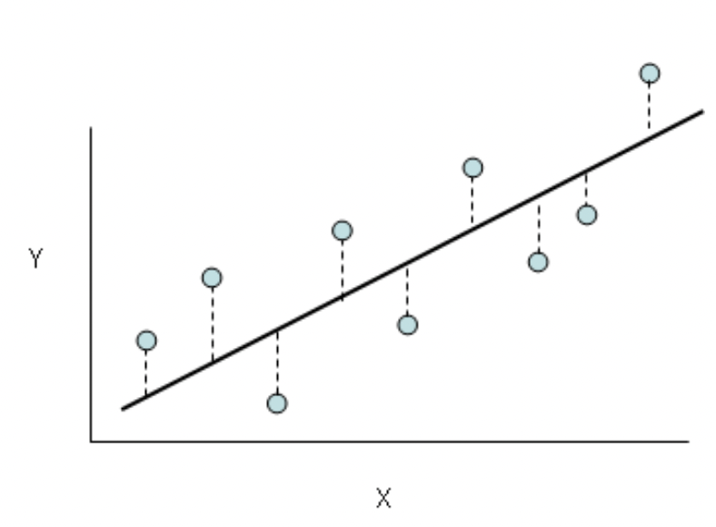
* 즉, 점선의 제곱합을 최소화하는 방법

선형대수학 관점에서 최소제곱법을 이해해본다면, 회귀추정량 $\hat{Y}$ 은 반응벡터 Y를 X가 생성하는 공간에 투영(projection)하여 구해짐을 나타낸다.→ 자세한 내용은 선형대수학팀 클린업 참고!

* **최소제곱법을 이용한 모수 추정**

$\text{argmin} S\left(β_{0},β_{1}\right)=\sum_{i=1}^{n}{{\left(y_{i}-β_{0}-β_{1}x_{i}\right)}^{2}}=\sum_{i=1}^{n}{ϵ_{i}^{2}}$

위의 식에서 함수 $S\left(β_{0},β_{1}\right)$ 가 바로 오차제곱합이고, 이 오차제곱합을 최소화시키는 $β_{0},β_{1}$ 을 찾는 것이 목적이다.

* 위 함수 $S\left(β_{0},β_{1}\right)$ 
  는 **아래로 볼록한 이차함수**이기 때문에 항상 최소값을 가지며, 각각의 모수를 편미분하여 ‘미분값=0’ 을 만족시키는 $β_{0},β_{1}$ 값이 우리가 구할 추정량(estimator)이 된다. 이를 식으로 표현하면 아래와 같다.
  + 텍스트, 손목시계이(가) 표시된 사진

    자동 생성된 설명
* 이러한 추정법을 통해 얻은 추정치 $\hat{β_{0}}과\hat{β_{1}}$ 을 최소제곱추정치(Least Square Estimator)라고 한다. 이를 정리하여 아래와 같이 공식화 할 수 있다.
$\text{The solution to the normal equation is}$

$\hat{β_{0}}=\overline{y}-\hat{β_{1}\overline{x}} , \hat{β_{1}}=\frac{S_{xy}}{S_{xx}}$

$$\text{where} \overline{y}=\sum_{i=1}^{n}{y_{i}}/n, \overline{x}=\sum_{i=1}^{n}{x_{i}}/n,\backslash S_{xy}=\sum_{i=1}^{n}{y_{i}\left(x_{i}-\overline{x}\right)} \text{and} S_{xx}=\sum_{i=1}^{n}{{\left(x_{i}-\overline{x}\right)}^{2}}$$

* **왜 오차제곱합을 최소화할까?**
  + 미분이 편리하기 때문이다. ‘미분값=0’을 통해 바로 추정할 수 있다.
* → 오차의 절대값을 사용할 수도 있지만, 오차의 절대값을 목적함수로 사용하게 된다면 미분이 불가능한 점이 존재하여 수치적 방식을 사용하게 되고 계산이 오래걸린다.
* 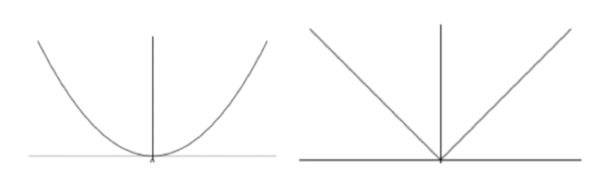
* 오차제곱합 오차의 절대값
  + 오차가 클수록 더 큰 패널티를 부여할 수 있기 때문이다. 오차제곱합 그래프의 경우 중심에서 멀어질수록 기울기가 상승하고 있죠? 따라서 인정할 수 있는 정도의 오차의 영향력은 줄이고, 인정할 수 없는 오차의 영향력은 높이는 방법.
* **BLUE(Best Linear Unbiased Estimator)**
* LSE를 이용한 추정은 아무런 조건(가정) 없이 사용 가능하다는 장점이 있지만, 다음 세 가지 조건이 갖춰질 경우 매우 유용한 성질을 갖는다.
  1. 오차들의 평균은 0
  2. 오차들의 분산은 $σ^{2}$ 로 동일(등분산)
  3. 오차 간의 자기상관성 없음 (uncorrelated)

위 세 가지 조건이 만족된다면 가우스-마코프 정리에 의해 LSE는 Best(분산이 제일 작은) Linear(선형) Unbiased Estimator(불편추정량)가 된다! 즉, 선형불편추정량 중에서 분산이 항상 작다는 것이고, 분산이 작다는 것은 추정량이 안정적이라는 의미이므로 좋은 추정량이라고 할 수 있다.

* **최소제곱추정량(LSE) VS 최대가능도추정량(MLE) 비교**
  + MLE : 확률적인 방법에 근거해, 우리의 데이터가 나올 ‘**가능도**'를 최대로 하는 모수를 선택하는 방법
  + ML 방법은 언제나 관측치가 iid라는 가정이 필요 $ϵ_{i}∼N\left(0,σ^{2}\right)$
  + 오차의 정규분포 가정이 있다면 MLE와 LSE는 완전히 동일한 추정량 가진다.

### 3) 적합성 검정 (Goodness of fit)

앞서 우리는 단순회귀모형이 무엇인지 배우고, 최소제곱법을 이용하여 단순회귀모형의 모수 $(β_{0},β_{1}$)를 추정하는 방법을 배웠다. 이렇게 추정한 모수를 우리는 회귀 계수(regression coefficient)라고 부르며, 추정된 회귀 계수를 바탕으로 회귀 직선을 만들 수 있다.

회귀모형을 추정한 후에는 이 회귀직선이 데이터에 얼마나 잘 들어맞는지, 모형에 대한 적합성에 대한 평가를 해야 한다. 이러한 과정을 적합성 검정이라고 하며, 적합성 검정을 위해 잔차라는 개념이 등장한다.

* **잔차(Residual)**
* 추정한 회귀 계수 $(\hat{β_{0}},\hat{β_{1}}$)를 이용해 회귀 직선을 만들었을 때, 오차의 추정량. 결과적으로 오차와 잔차는 다를 바 없지만, 모집단(오차)과 표본(잔차)의 차이이다. 모집단으로부터의 실제 오차 $ε_{i}$ 는 $β_{0},β_{1}$ 처럼 실제 값을 알 수 없기 때문에 추정된 직선을 통해 추정하는 것이다.
* **공식**
$$e_{i}=y_{i}-\hat{y_{i}}=y_{i}-\left(\hat{β_{0}}+\hat{β_{1}}x_{i}\right) , \sum{e_{i}}=0$$

* **적합성 검정**
  + SST(Total Sum of Squares, 총 변동) : $\sum{{\left(y_{i}-\overline{y}\right)}^{2}}$
  + SSR(Regression Sum of Square, 회귀선이 설명하는 변동) : $\sum{{\left(\hat{y_{i}}-\overline{y}\right)}^{2}}$
  + SSE(Residual Sum of Square, 잔차제곱합, 회귀선이 설명하지 못하는 변동) : $\sum{{\left(y_{i}-\hat{y_{i}}\right)}^{2}}$
  + SST = SSR + SSE

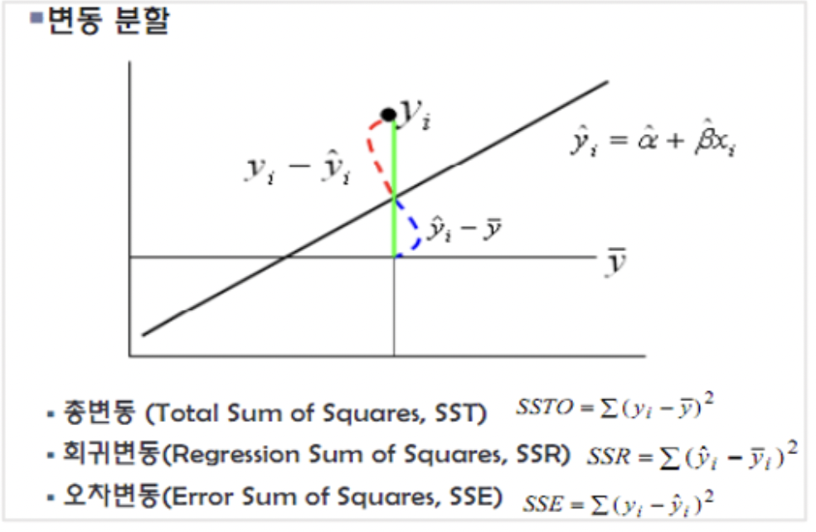

* + 결정계수 ($R^{2}$) : 총 변동(SST)에서 회귀식이 설명할 수 있는 비율(SSR). 즉, Y가 X에 의해 설명되는 비율로, 1에 가까울수록 좋다.
 $$R^{2}=\frac{SSR}{SST}=1-\frac{SSE}{SST}$$

 + 잔차와 연관지어 본다면, 잔차제곱합(SSE)은 회귀식이 설명할 수 없는 실제값과 추정값 사이의 오차들로, 총 변동 대비 잔차제곱합이 차지하는 비율이 작을수록 좋다.
  + 위의 각 변동 SST, SSE, SSR 의 수식적 의미는 곧 배울 다중선형회귀에서의 유의성 검정을 이해하는 데에 큰 도움을 주므로, 꼭 이해하고 넘어가자!

### 4) 유의성 검정

다음으로는 전체 회귀식이 아닌 개별 모수의 추정량이 통계적으로 유의한지를 알아보아야 한다. $ϵ_{i}∼N\left(0,σ^{2}\right)$

라는 오차의 정규분포 가정 하에 개별 회귀 계수에 대해 다음과 같은 과정으로 통계적 검정을 할 수 있다.

1. 가설 설정 : $H_{0}:β_{1}=0 vs H_{1}:β_{1}≠0$
2. 추정량의 분포 : $\hat{β_{1}}∼N\left(β_{1}, \frac{σ^{2}}{S_{xx}}\right)$
3. 검정 통계량 : $t_{0}=\frac{\hat{β_{1}}}{se\left(\hat{β_{1}}\right)}∼t_{\left(n-2\right)}$
4. 임계값 : $t_{\left(1-α/2,n-2\right)}$
5. 검정(양측) : $\text{If} \left|t_{0}\right| > t_{\left(1-α/2,n-2\right)}, \text{reject} H_{0} \text{at} α$

* $β_{0}$ 도 동일한 방법으로 검정하면 된다.
* 귀무가설을 기각하지 못해도, X와 Y사이에 선형적 관계가 없을 뿐, 아무 의미가 없다는 게 아니다!

# 3. 다중선형회귀

### 1) 다중선형회귀

독립변수 X가 2개 이상인 경우

* 독립변수가 한 개였던 단순선형회귀에서 독립변수 개수만 여러 개로 늘어난 경우이다. 독립변수 한 개와 종속변수 한 개의 단편적인 관계에서 나아가 더욱 복잡한 관계를 설명할 수 있어 자연현상, 사회현상을 파악하기에 용이하다.
* 다중회귀모형은 다차원에 대한 표현을 해야 하므로 벡터와 행렬로 표현하게 된다. 또한 다중회귀모형에서는 독립변수가 여러 개이므로 단순회귀모형과는 달리 독립변수들 간의 관계도 고려되어야 한다.
* 공식

$y=β_{0}+β_{1}x_{1}+…+β_{p}x_{p}+ϵ , ϵ∼N\left(0,σ^{2}\right)$ 을 가정

* 전체 독립변수의 개수는 p개, 회귀계수는 p+1개 ($β_{0}$ 포함)
* 해석
  + $x_{j}$**를 제외한 나머지 X변수들을 고정시킨 상태**에서 $x_{j}$ 가 한 단위 증가할 때 y가 $β_{j}$ 만큼 증가한다. 즉, 이미 다른 변수들이 설명하는 부분 이외에 나머지를 $x_{j}$ 가 설명하는 것이다.
  + 다른 변수들이 고정되어 있다는 것은 다른 변수들이 상수처럼 취급된다는 것! 다른 변수들을 상수화하고 이 상태에서 우리가 관심있는 변수의 기울기를 확인하는 형태이다.
* 다중선형회귀는 데이터를 설명하는 초평면(hyperplane)을 찾는다. 초평면이란 n차원 공간에서의 n-1차원 평면을 의미하며, 2차원 공간에서의 초평면은 1차원 직선이고 3차원 공간에서의 초평면은 2차원 평면임을 생각하면 이해하기 쉽다.

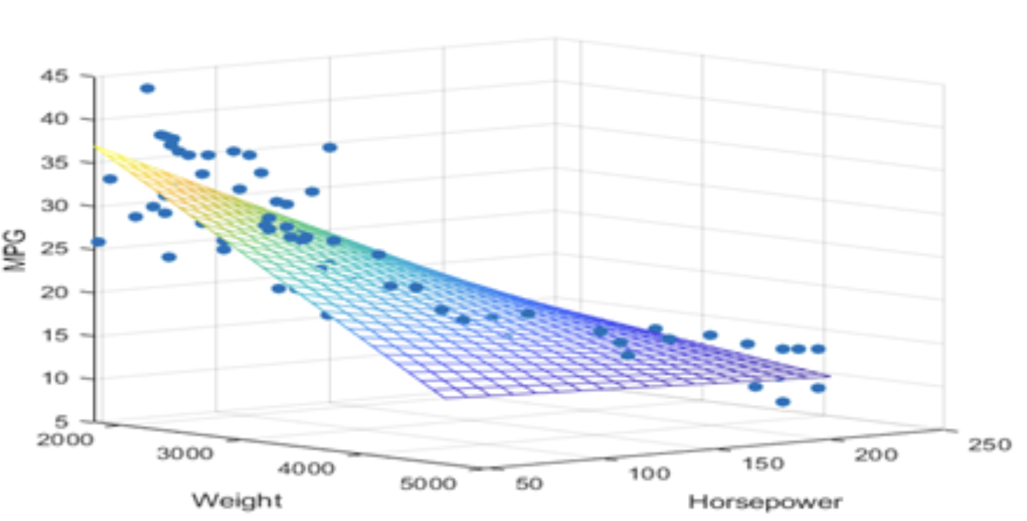

설명변수가 두 개인 경우(위의 사진)라면 평면을 찾고, 세 개라면 공간을 찾음

### 2) 모수의 추정 - 최소제곱법(LSE)

기존 단순선형회귀에서는 추정해야 할 모수가 두 개였기에 각각 편미분 해서 연립방정식을 풀어줬다. 하지만 다중선형회귀에서는 추정해야 할 모수가 $p+1$개이기 때문에 편미분을 통해 구할 경우 매우 복잡해 행렬식을 이용한다. 단순선형회귀와 동일하게 최소제곱법을 이용하며, 정규분포 가정이 있다면 최대가능도추정법도 같은 추정량을 도출한다.

* **최소제곱법을 이용한 모수 추정**
  + 회귀식

$y=Xβ+ϵ ⟺ \left(\begin{matrix}y_{1} \\ y_{2} \\ ⋮y_{n}\end{matrix}\right)$ $=\left(\begin{matrix}1 & x_{11} & ⋯ & x_{1p} \\ 1 & x_{21} & ⋯ & x_{2p} \\ ⋮ & ⋱ & & ⋮ \\ 1 & x_{n1} & ⋯ & x_{np}\end{matrix}\right)\left(\begin{matrix}β_{0} \\ β_{1} \\ ⋮β_{p}\end{matrix}\right)+\left(\begin{matrix}ϵ_{0} \\ ϵ_{1} \\ ⋮ϵ_{n}\end{matrix}\right)$

* 목적함수를 $β$ 에 대해 미분하여 미분값 = 0으로 두고 $β$ 의 추정량 $\hat{β}$ 을 구할 수 있다.
  + 추정량
 $\hat{β}={\left(X^{'}X\right)}^{-1}X^{'}y$

 + 추정된 회귀식
$hatY=$

$\hat{Y}=X\hat{β}=X{\left(X^{'}X\right)}^{-1}X^{'}y=Hy$

* ** 여기서 $X{\left(X^{'}X\right)}^{-1}X^{'}=H$ 은 투영 행렬(projection matrix)
* **회귀계수 해석**
* 다중선형회귀의 추정된 회귀 계수는 해석에 매우 유의해야 한다! 회귀 계수 $\hat{β_{j}}$ 의 의미는 $x_{j}$ 를 제외한 나머지 X변수들을 고정시킨 태에서 $x_{j}$ 를 한 단위 증가시킬 때의 y의 증가량이다. 즉 개별 추정량의 값은 다른 모든 변수들이 고정된 상수값일 때 그 의미를 갖는다.

### 3) 유의성 검정

단순선형회귀와 마찬가지로 최소제곱법에 의해 추정된 p+1개의 회귀 계수 값이 통계적으로 유의한지 통계적 검정이 필요하다.

* **F-test (전체 회귀 계수에 대한 검정)**

회귀분석 문제에 있어서 일반적으로 가장 먼저 시행하는 검정이다. 이 검정이 유의하지 않다면 모델을 다시 세우거나 하는 등의 다른 조치가 필요하다.

1. **가설 설정**

* $H_{0}:β_{0}=β_{1}=⋯=β_{p}=0$ (모든 회귀 계수는 0이다)
* $H_{1}:not H_{0}$ (적어도 한 개의 회귀 계수는 0이 아니다)

1. **검정통계량**

$F_{0}=\frac{\left(SST-SSE\right)/p}{SSE/\left(n-p-1\right)}=\frac{SSR/p}{SSE/\left(n-p-1\right)}=\frac{MSR}{MSE}$

* MSR: 평균회귀제곱, MSE: 평균오차제곱
* **검정통계량의 의미**
* 단순선형회귀의 적합성 검정에서 SST, SSR, SSE의 의미를 알아보았다. 이를 유의성 검정에도 적용시켜 검정통계량이 갖는 의미를 이해할 수 있다.
* 귀무가설을 기각시키기 위해서는 검정통계량 $F_{0}$ 가 충분히 커야한다. $F_{0}$ 가 크다는 것은 분모(SSE, 추정된 회귀식이 설명하지 못하는 부분)에 비해 분자(SSR, 추정된 회귀식이 설명하는 부분)보다 꽤나 크다는 의미이다(자유도를 나눠주지만 이는 제외하고 생각하자). 즉, 추정된 회귀식의 설명력이 높다는 것이며, 이는 $\hat{β}$ 들이 유의미 할수록 설명력이 높을 것이다라고 직관적으로 생각할 수 있다. 자연스럽게 유의미한 $\hat{β}$ 는 큰 SSR을 만들어내고 귀무가설을 기각시킨다. 요약해서 말하자면, 검정통계량 $F_{0}$ 는 회귀식의 전반적인 계수가 얼마나 설명력을 갖는지를 의미한다.

1. **임계값**

* $F≥ F_{\left(1-a/2, p, n-p-1\right)}$: 검정통계량이 임계값보다 크다면 귀무가설을 기각할 수 있다.
* 우리가 일반적으로 R에서 summary를 통해 확인하는 F-statistic
* 텍스트이(가) 표시된 사진

  자동 생성된 설명
* **Partial F-test (일반화된 F-test, 일부 회귀 계수에 대한 검정)**
* F-test의 일반화된 경우라고 생각하면 된다. 앞서 배웠던 F-test는 다중회귀모델 내의 모든 회귀 계수에 대해 한번에 유의성을 검정하지만 Partial F-test는 전체 계수 중 일부에 대해서만 유의성을 검정한다. 귀무가설을 베타 계수들 = 상수(주로 0)으로 두고 검정을 한다.
  1. **가설 설정**
     + Full Model (FM) : 기존 모든 변수를 사용한 다중회귀모형
     + Reduced Model (RM) : 일부 회귀 계수를 특정한 값(보통 0)으로 두는 축소모형
     + $H_{0}:β_{j}=β_{j+1}=⋯=β_{j+q-1}=0$ (RM이 맞다)
     + $H_{1}:not H_{0}$ (FM이 맞다. 적어도 한 개의 회귀계수는 0이 아니다)
  2. **검정통계량**
 $F_{0} = \frac{\left(SSE\left(RM\right)-SSE\left(FM\right)\right)/\left(p-q\right)}{SSE\left(FM\right)/\left(n-p-1\right)}$

 $=\frac{\left(SSR\left(FM\right)-SSR\left(RM\right)\right)/\left(p-q\right)}{SSE\left(FM\right)/\left(n-p-1\right)} ∼ F_{p-q,n-p-1}$

+ 검정통계량의 의미
  + F-test에서 검정통계량이 갖는 의미와 맥락을 같이 한다. Partial F-test 에서 귀무가설을 기각시키기 위해서는 검정통계량 $F_{0}$ 가 충분히 커야한다. $F_{0}$ 가 충분히 커지기 위해서는 $SSE\left(RM\right)$ 이 $SSE\left(FM\right)$ 보다 충분히 커져야 한다. 변수가 제거된다면 당연히 $SSE$ 는 커진다. 하지만 제거된 변수가 의미 있다면, $SSE$ 는 매우 커질 것이며, $F_{0}$ 가 귀무가설을 기각시킬 만큼 충분히 커질 것이다.
  + 즉, 기본적으로 $SSE\left(RM\right)$ > $SSE\left(FM\right)$ 이지만, $SSE\left(RM\right)$ >>>>> $SSE\left(FM\right)$ 이 되어야 한다.
  1. **임계값**
 $F≥ F_{\left(1-a/2, p-q, n-p-1\right)}$

 + 검정통계량이 임계값보다 크다면 귀무가설을 기각할 수 있다.
  + Partial F-test가 좀 더 일반화된 검정이지만, 보편적으로 회귀식 전체에 대한 검정을 사용한다.
* **t-test (개별 회귀 계수의 유의성 검정)**
* 회귀 모델에 포함된 여러개의 회귀 계수가 아닌, 개별 회귀 계수가 유의한지를 판단하기 위해 사용한다.
  1. **가설 설정**
     + 귀무가설 $H_{o}:β_{j}=0$ (다른 변수들이 다 적합된 상태에서 $x_{j}$ 는 통계적으로 유의하지 않다.)
     + 대립가설 $H_{1}:β_{j}≠0$ (다른 변수들이 다 적합된 상태에서 $x_{j}$ 는 통계적으로 유의하다.)
  2. **검정통계량**
 $$t_{j}=\frac{\hat{β_{j}}}{s.e.\left(\hat{β_{j}}\right)}$$

 3. **임계값**
 $\left|t_{j}\right|≥ t_{\left(α/2, n-p-1\right)} , reject H_{o}$

 + 해석
* 다시 한 번 강조하자면, t-test는 해당 변수 자체가 유의미한지를 확인하는 것이 아니라, 다른 변수들이 다 적합된 상태에서 $x_{j}$ 를 추가적으로 적합했을 때 이것이 유의미한 회귀식의 설명력 증가를 가져오는지를 확인하는 것이다! 따라서 회귀분석에서 개별 변수에 대한 검정은 한 변수에 대한 Partial F-test와 완전히 동일하다. 그렇기 때문에 t-test로 변수 선택을 하는 것은 매우 위험하다. 다른 변수들이 이미 고정되어 있을 때의 유의성이기 때문에, 다른 회귀식을 가정하면 해당 변수의 유의성이 바뀔 수 있다. → (변수 선택법은 3주차에서 배워요!😊)
* 텍스트이(가) 표시된 사진

  자동 생성된 설명
* 앞에서 언급한 예시를 다시 보자. 위 결과는 중고차 판매 데이터를 가지고 선형 회귀를 적합시킨 R 결과이다.
* 여기서 F-test 값을 확인했을 때, 회귀식에 대한 귀무가설을 기각할 수 있다. 이후 개별 변수에 대한 t-test 결과를 보면, TV와 Radio 변수는 해당 회귀계수가 0 ( ' $β_{j}=0$') 이라는 귀무가설을 기각하고, Newpaper 변수는 기각하지 못한다. 이를 해석해보면,
  + 해석
* ‘다른 변수들(Radio, Newspaper)가 적합된 상황에서, TV를 추가적으로 적합하는 것은 회귀식 설명력을 통계적으로 유의미하게 증가시킨다.’
* ‘다른 변수들(TV, Radio)가 고정된 상황에서, Newspaper를 추가적으로 적합하는 것은 회귀식 설명력을 통계적으로 유의미하게 증가시키지 않는다.’
* **F-test vs. t-test**
* F-test와 t-test 중에서는 회귀 모델 전체에 대한 F값을 먼저 봐야 한다. 전체 모델에 대한 F값을 확인함으로써 모델 전체가 통계적으로 유의한지 아닌지 확인할 수 있으며, 더욱 일반적인 검정이기 때문이다.
  1. 전체 회귀식에 대한 검정이 더 엄격하고, 2) F를 기각 못해도 t는 기각하는 경우가 있을 수 있기 때문!

### 4) 적합성 검정 (Goodness of fit)

단순선형회귀와 마찬가지로 선택한 변수들로 적합한 회귀모델이 데이터에 얼마나 잘 들어맞는지 확인하기 위해 적합성 검정이 필요하다. 똑같이 SST, SSR, SSE를 이용하여 적합성을 판단하지만, 조금 다르다.

* $R^{2}$ 의 문제점: 변수가 늘면 자연적으로 값이 증가

(총 변동은 고정되어 있는데, X변수가 추가되면 회귀식으로 설명되는 변동이 아주 조금이라도 증가할 수 밖에 없기 때문이다.)

단순선형회귀와 달리, 다중선형회귀의 경우 변수가 두 개 이상이 이에 따라 설명력이 높아지고 SSR은 자연히 증가한다. SSR이 증가하면 기존의 결정계수 $R^{2}$ 는 증가하게 된다. 설령 의미 없는 변수를 모델에 추가하더라도 말이다. 이러한 문제를 보완하기 위해 수정된 결정계수가 등장한다.

* **수정 결정계수 $R_{adj}^{2}$** **(Adjusted R square)**

* + 변수가 추가됨에 따라 증가하는 결정계수에 변수 개수라는 패널티를 부과한 형태라고 생각하면 된다.
  + 변수의 개수가 다른 두 회귀식을 비교할 때 사용
  + $R_{α}^{2}$ 가 더 높은 회귀식이 더 좋은 회귀식
* **수정 결정계수 활용**
  + 수정 결정계수는 (3주차에 배울 예정인) AIC, BIC 처럼 변수의 개수가 다른 두 회귀식을 비교할 때 유용하다. 만약 변수의 개수가 다른 두 회귀식을 결정계수를 통해 적합성을 비교한다면 의미가 없더라도 변수가 더 많은 쪽의 결정계수가 높을 수 있다. 이를 고려하여 수정 결정계수를 사용한다.
  + 다만 결정계수처럼 "전체 변동 중에 회귀식이 설명하는 변동"으로 해석할 수 없다.

# 4. 데이터 진단

### 1) 표준화 잔차

* **잔차**
$e=y-\hat{y}=y-X\hat{β}=y-X{\left(X^{'}X\right)}^{-1}X^{'}y=y-Hy=\left(I-H\right)y$

$Var\left(e\right)=Var\left(\left(I-H\right)y\right)=\left(I-H\right)σ^{2}{\left(I-H\right)}^{'}=σ^{2}\left(I-H\right){\left(I-H\right)}^{'}=σ^{2}\left(I-H\right)$

$\left( ∵I-H \text{is symmetric and idempotent}\right)$

$Var\left(e_{i}\right)=\left(I-h_{ii}\right)σ^{2}$

$σ^{2}\left(I-H\right)=\left(\begin{matrix}1-h_{11} & ⋯ & -h_{1n} \\ ⋮ & ⋱ & ⋮ \\ -h_{n1} & ⋯ & 1-h_{nn}\end{matrix}\right)⋅σ^{2}$

* **스튜던트화 잔차(studentized residual)**
* 잔차는 y 값의 단위에 영향을 많이 받기 때문에, 좀 더 일반화된 상황에서 적용할 수 있도록 표준화가 필요하다. $σ$ 는 모수이므로 알 수 없기 때문에, 추정량 $\hat{σ}$ 을 넣어주기 때문에 표준화 잔차가 아닌 스튜던트화 잔차라고 불린다.

$r_{i}=\frac{e_{i}}{\hat{σ\sqrt{1-h_{ii}}}} , \hat{σ}=\sqrt{\frac{SSE}{n-p-1}}$

### 2) 이상치 (Outlier)

표준화 잔차가 매우 큰 값. 즉, (표준화했을 때) $y$ 의 기준에서 절대값이 큰 값!

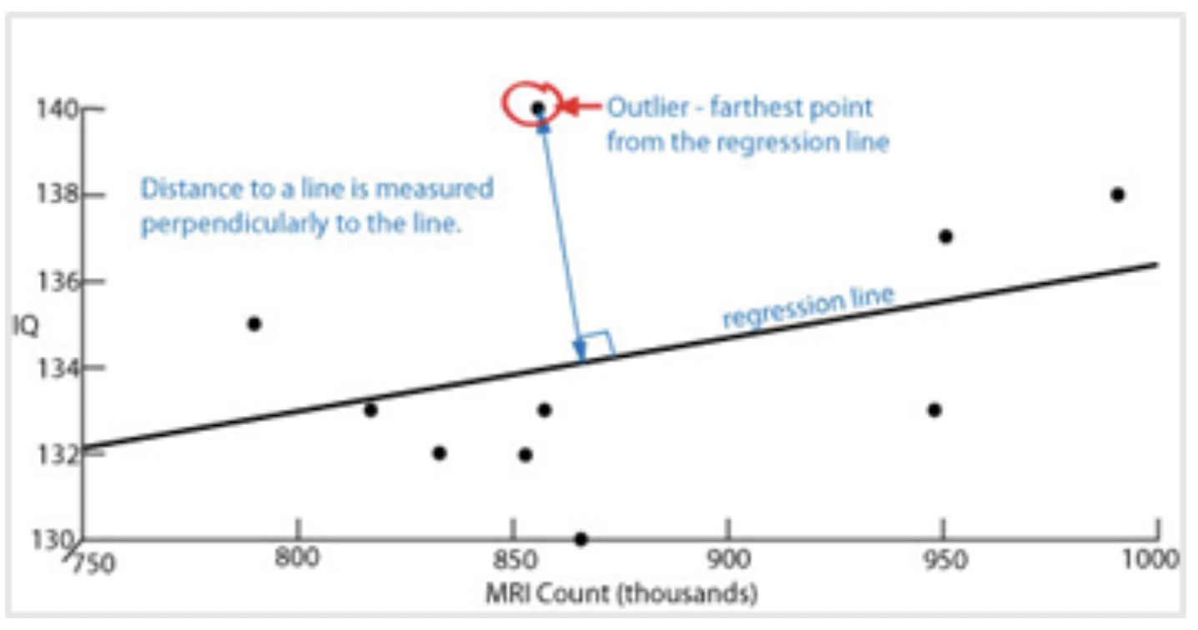

* 보통 $\left|r_{i}\right|>3$ 이면 이상치라고 판단한다.

### 3) 지렛값 (Leverage point)

x의 평균 $\overline{x}$ 에서 멀리 떨어져 있어 기울기에 큰 영향을 주는 값

(표준화했을 때) x의 기준에서 절댓값이 큰 값!

* $h_{ii}=\frac{1}{n}+\frac{{\left(x_{i}-\overline{x}\right)}^{2}}{\sum{{\left(x_{i}-\overline{x}\right)}^{2}}}$ 라고 표현 가능하다.
* 식을 보면, $x_{i}$ 값과 $\overline{x}$ 의 차이가 클수록 $h_{ii}$ 가 커진다. → x 평균에서 멀수록 레버리지 값이 상승한다.
* $h_{ii}>\frac{2\left(p+1\right)}{n}$ 이면 지렛값으로 판단한다.
* 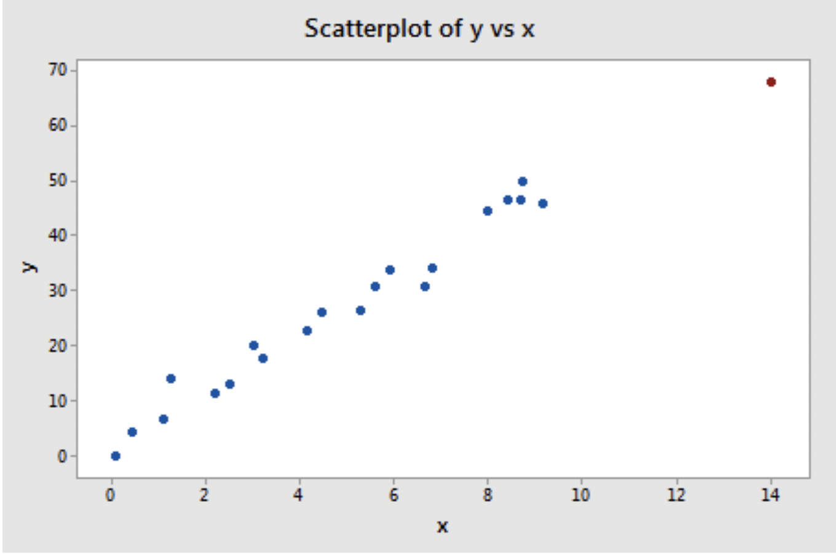

### 4) 영향점 (Influential point)

한 관측치가 회귀직선의 기울기에 상당한 영향을 주는 점

* Outlier일지라도 X 평균 주위에 위치할 경우 기울기를 변화시키지 못하고, Leverage일지라도 회귀직선의 연장성에 있을 수 있다. 즉, Outlier나 Leverage point라고 해서 회귀직선을 변화시킨다고 말하기는 어렵다. 따라서 Outlier와 Leverage를 동시에 고려하는 지표가 필요하고, 이를 **Cook’s Distance**라고 한다.
* 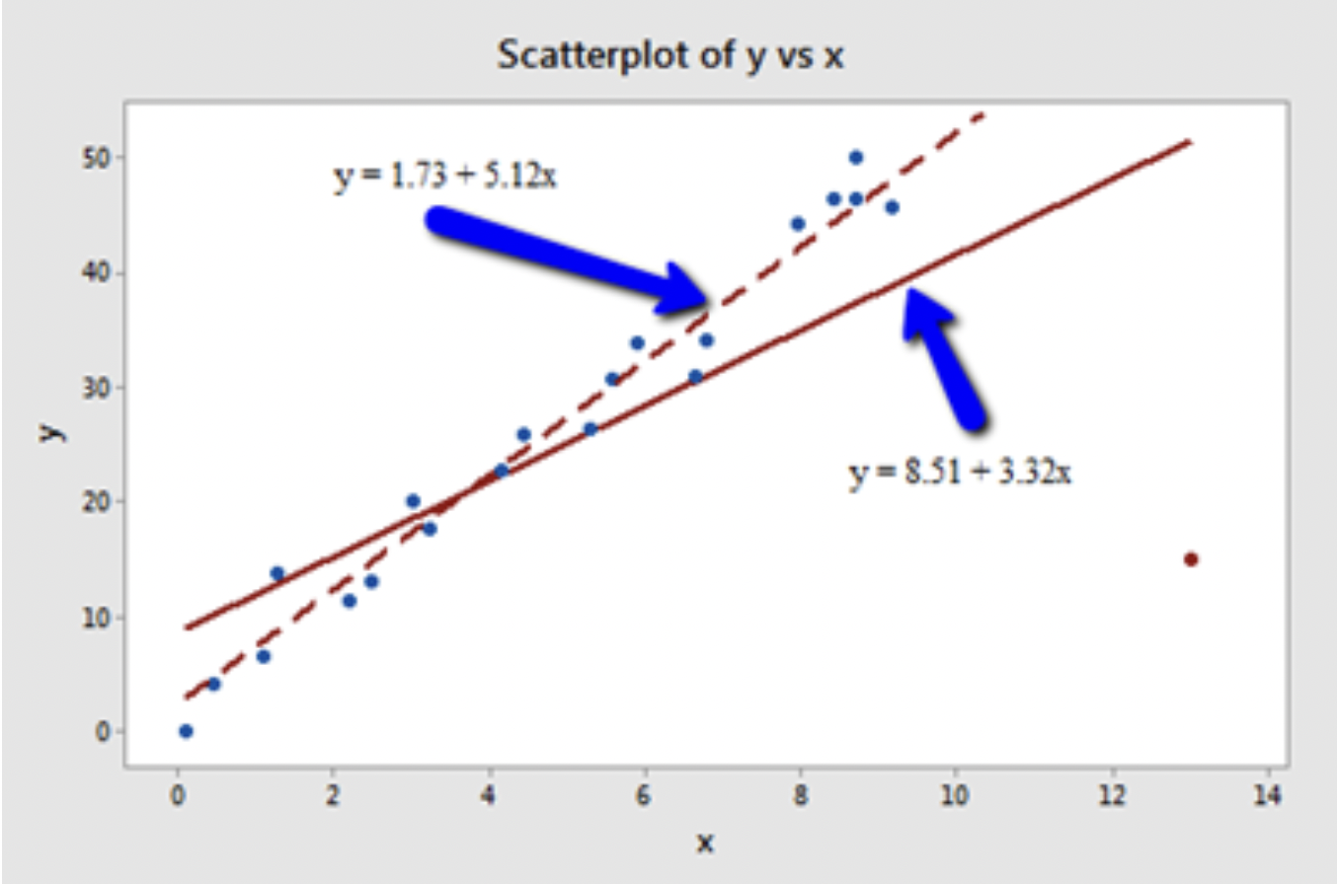
* **Cook's Distance**
* 영향점을 확인하는 표준적인 지표이다. 특정 데이터를 지웠을 때 회귀선이 변하는 정도를 나타낸다.
 $C_{i}=\frac{r_{i}^{2}}{p+1}×\frac{h_{ii}}{1-h_{ii}}$

 + Outlier와 Leverage 각각이 커지면 커질수록 $C_{i}$ 가 커진다.
  + 보통 $C_{i}>1$ 이면 영향점으로 판단한다.
  + 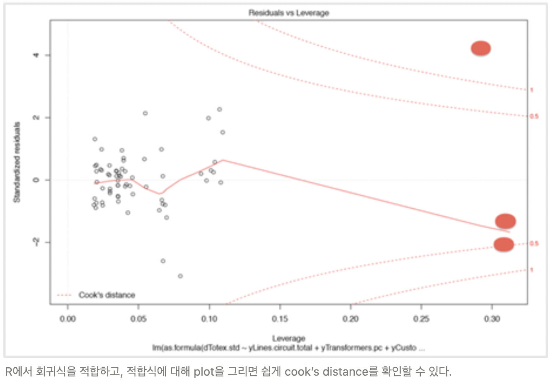
  + R에서 회귀식을 적합하고, 적합식에 대해 plot을 그리면 쉽게 cook’s distance를 확인할 수 있다.

### 5) 영향점의 처리

영향점의 존재는 추정량을 불안정하게 (분산을 크게) 만들고, 이는 잘못된 모델의 해석과 예측 성능 저하를 일으킬 수 있기 때문에 적절한 처리가 필요하다.

* 영향점 제거
* → 하지만 데이터를 삭제하는 것은 늘 신중하고 조심해야 한다! 의미를 가진 이상치라면?
* 이를 고려하는 이상치에 강건한 (robust) 모델링이 필요하다.

# 5. 로버스트 회귀

앞서 살펴봤던 영향점, 이상치의 존재를 보완하는 모델이 존재한다. 이러한 모델 강건한(robust) 모델이라고 한다. 이상치의 영향력의 덜 받는 robust한 회귀 모델을 간단하게 알아보자.

### 1) Median Regression

최소제곱회귀는 X에 따른 **평균**적인 Y를 반환한다면, median regression은 X에 따른 Y의 **중앙값**을 반환한다.

다중선형회귀는 독립변수X의 변화에 따른 종속변수 Y의 조건구 평균 $E\left(Y | X\right)$ 을 추정하지만, median regression은 조건부 중간값을 추정한다. 이를 통해서 중심에서 멀리 떨어진 이상치에 덜 민감한 추정량을 가질 수 있다.

(평균, 중앙값, 최빈값에 대해 배울 때, 중앙값은 이상치의 영향을 덜 받는다고 배웠죠?)

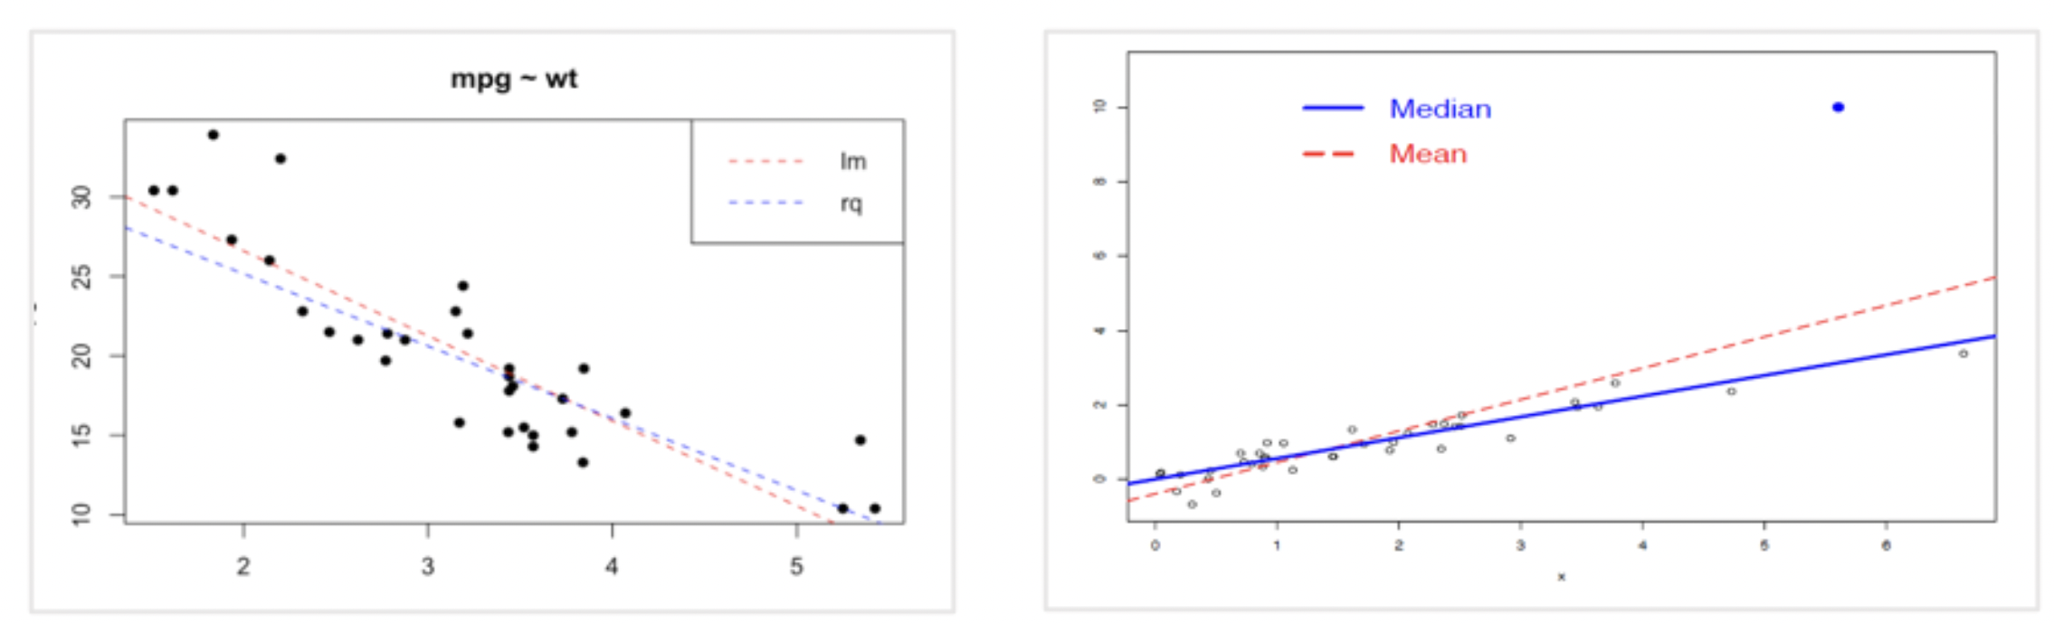

* 최소제곱법은 오차의 제곱합을 최소로 하는 추정량을 찾는다. 반면 median regression은 오차의 절대값의 합을 최소화한다. $∑|ε_{i}|$ 을 최소화
* 최소제곱법은 이상치에 너무 큰 가중치를 주는 경향이 있는 반면, median regression은 어떠한 경우에도 동일한 가중치를 준다.
* 평균이나 최빈값에 비해 이상치의 영향을 덜 받는 중앙값을 사용한다.
* 분포 가정과 등분산 가정이 없는 모델이다
* R에서는 'quantreg' 패키지의 rq() 함수 사용

### 2) Huber's M-estimation

* 최소제곱회귀는 이상치에 지나치게 큰 페널티를 부여하지만, 동시에 적정수준 안에서는 페널티를 완화시켜준다. Huber’s M-estimation 역시 적정수준의 페널티는 완화시켜주는 형태는 유지하되, 이상치에 대한 지나친 페널티 부여를 없애는 방식이다.
* Huber’s M-estimation의 아이디어는 잔차가 특정 상수값보다 크면, 잔차의 '제곱'이 아닌 1차식으로 바꾸어 이상치에 강건한 회귀계수를 추정하는 것이다.
* $ρ$**함수**
$if \left|e\right|≤c, ρ\left(e\right)=\frac{1}{2}e^{2}, otherwise ρ\left(e\right)=c\left|e\right|-\frac{1}{2}c^{2}$

* 잔차의 절대값이 c이하면 기존 최소제곱추정법의 목적함수와 동일하지만, 상이면 이상치에 대한 패널티를 없앤 일차식의 형태이다.
* 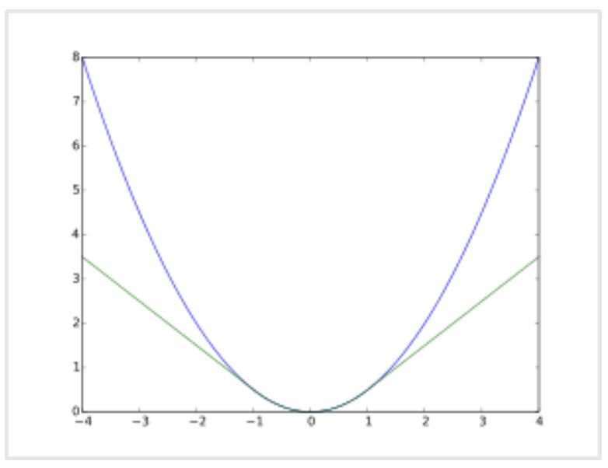
* 파란색 : 최소제곱회귀 / 초록색 : Huber's M-estimation
* R에서는 'MASS' 패키지의 rlm() 함수 사용

### 3) Least Trimmed Square

통계적 기준에 따라 잔차가 너무 큰 관측치를 제거하고 회귀계수를 추정하는 방식

* 공식

* + 이 때, 는 작은 순서부터 오름차순으로 나열한 잔차이다.
* n개의 obs 중 h개만 사용하여 회귀식을 만드는데, $\left({n \atop h}\right)$ 개의 회귀식 중 가장 잔차제곱합이 작은 회귀식을 사용한다.
* obs가 별로 없는 경우나 영향점이 존재하지 않는 경우 주의해서 사용해야 한다.
* R에서는 'robustbase' 패키지의 ltsReg() 함수 사용